‘SAFESCAN’



Περιεχόμενα

# 

# Project-description-v0.1

# Use-case-v0.2

# Robustness-diagram-v0.1

# Domain-model-v0.2

# Sequence-diagram-v0.1

Project-description-v0.1

***‘SAFESCAN’***



ΟΜΑΔΑ: ΑΝΑΣΤΑΣΟΠΟΥΛΟΥ ΠΗΝΕΛΟΠΗ-ΚΩΝΣΤΑΝΤΙΝΑ Α.Μ: 1093322 4o ΕΤΟΣ

ΚΑΠΟΓΙΑΝΝΟΠΟΥΛΟΥ ΑΝΔΡΙΑΝΑ-ΘΕΟΔΩΡΑ Α.Μ: 1093379 4o ΕΤΟΣ

ΒΕΛΙΣΣΑΡΙΔΗ ΔΩΡΟΘΕΑ Α.Μ: 1093332 4o ΕΤΟΣ

ΚΟΛΛΙΑ ΔΑΝΑΗ-ΜΑΡΙΑ Α.Μ: 1093390 4o ΕΤΟΣ

ΤΖΟΥΜΑΝΗ ΦΩΤΕΙΝΗ Α.Μ: 1103079 3o ΕΤΟΣ

Είναι η ίδια έκδοση με το Παραδοτέο 1. Το ανεβάσαμε ξανά επειδή κρατήσαμε αυτό το θέμα, ενώ στο Παραδοτέο 2 υπάρχει περιγραφή για άλλο θέμα.

Το Safescan είναι μια εφαρμογή κινητού που έχει σκοπό την καταγραφή και την πρόληψη κινδύνων σε πραγματικό χρόνο. Μέσω αυτής είναι δυνατή η καταγραφή περιβαλλοντικών και κοινωνικών προβλημάτων που έχουν εντοπιστεί, ενημερώνοντας τις αρμόδιες αρχές αν αυτό κριθεί απαραίτητο. Σύμφωνα με την τοποθεσία των χρηστών, όσοι είναι εκτεθειμένοι στους επιβεβαιωμένους κινδύνους ενημερώνονται από την εφαρμογή. Παράλληλα, υποστηρίζονται εθελοντικές δράσεις με σκοπό την αποκατάσταση των καταγεγραμμένων προβλημάτων. Στόχος είναι η έγκαιρη ενημέρωση και η ενίσχυση της ασφάλειας μέσω της συνεργασίας των πολιτών.

**Mock-up screens**

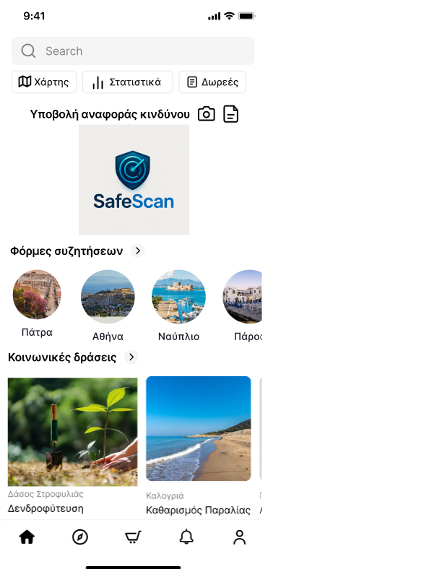

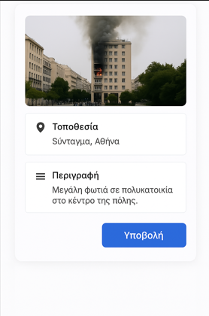

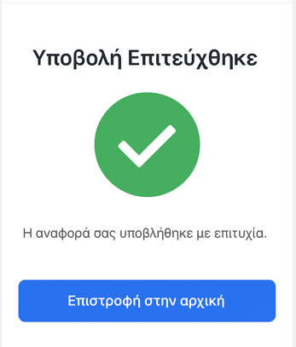

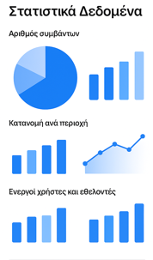

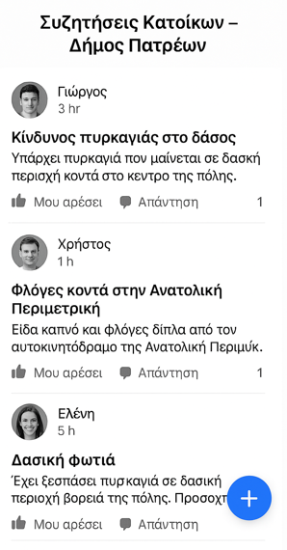

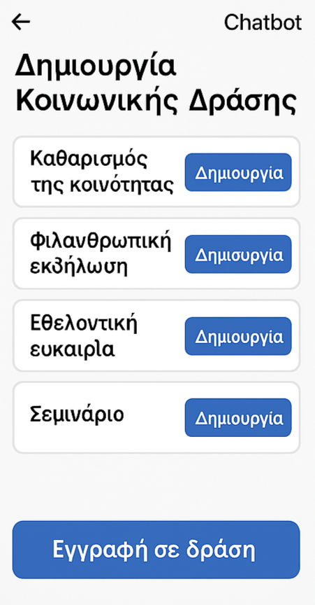

Use-case-v0.2

***‘SAFESCAN’***

ΟΜΑΔΑ: ΑΝΑΣΤΑΣΟΠΟΥΛΟΥ ΠΗΝΕΛΟΠΗ-ΚΩΝΣΤΑΝΤΙΝΑ Α.Μ: 1093322 4o ΕΤΟΣ

ΚΑΠΟΓΙΑΝΝΟΠΟΥΛΟΥ ΑΝΔΡΙΑΝΑ-ΘΕΟΔΩΡΑ Α.Μ: 1093379 4o ΕΤΟΣ

ΒΕΛΙΣΣΑΡΙΔΗ ΔΩΡΟΘΕΑ Α.Μ: 1093332 4o ΕΤΟΣ

ΚΟΛΛΙΑ ΔΑΝΑΗ-ΜΑΡΙΑ Α.Μ: 1093390 4o ΕΤΟΣ

ΤΖΟΥΜΑΝΗ ΦΩΤΕΙΝΗ Α.Μ: 1103079 3o ΕΤΟΣ

Έχουν διαγραφεί αρκετά use-cases από το Παραδοτέο 1 γιατί καταλήξαμε πως δεν έχουν νόημα και λειτουργικότητα. Έχουμε αλλάξει τον τρόπο περιγραφής των βασικών ροών γιατί εντοπίσαμε λάθη στην σύνταξη και πως δεν υπήρχε εμφανής αλληλεπίδραση χρήστη-συστήματος Τέλος, κάναμε μερικά use-cases backend για να έχουν περισσότερη λειτουργικότητα για τον σκοπό της εφαρμογής.

**Use Case 2: Δημιουργία αναφοράς περιβαλλοντικού-κοινωνικού περιστατικού**

**\*\*Περιγραφή\*\***

Ο χρήστης καταγράφει ένα περιβαλλοντικό ή κοινωνικό περιστατικό μέσω φωτογραφίας, προσθέτει σχετικές πληροφορίες και το υποβάλλει προς αξιολόγηση από το σύστημα.

**\*\*Προϋποθέσεις\*\***

-Ο χρήστης να είναι εγγεγραμμένος στην εφαρμογή

- Η συσκευή διαθέτει λειτουργική κάμερα.

**\*\*Βασική ροή\*\***

1. Ο χρήστης πατάει το κουμπί ‘’ Δημιουργία αναφοράς περιστατικού’’ από την αρχική σελίδα.

2. Το σύστημα εμφανίζει την φόρμα δημιουργίας αναφοράς.

3. Ο χρήστης επιλέγει "Λήψη Φωτογραφίας".

4. Το σύστημα ενεργοποιεί την κάμερα της συσκευής και ζητά άδεια πρόσβασης εμφανίζοντας το μήνυμα "H εφαρμογή ζητά άδεια πρόσβασης στην κάμερα. Επιτρέπετε;"

5. Ο χρήστης τραβά φωτογραφία του περιστατικού.

6. Το σύστημα επιστρέφει στη φόρμα και εμφανίζει την φωτογραφία που ελήφθη.

7. Ο χρήστης συμπληρώνει σχόλια του περιστατικού και τοποθεσία στην σελίδα υποβολής της φόρμας και επιλέγει "Υποβολή".

8. Το σύστημα καταχωρεί τα δεδομένα και δημιουργεί νέα αναφορά στην βάση δεδομένων.

9. Το σύστημα εμφανίζει μήνυμα επιβεβαίωσης ότι η αναφορά υποβλήθηκε επιτυχώς και πως βρίσκεται σε διαδικασία ελέγχου.

**Εναλλακτική Ροή 1:** Ο χρήστης δεν δίνει άδεια πρόσβασης στην κάμερα

4.1 Το σύστημα εμφανίζει μήνυμα: "H εφαρμογή ζητά άδεια πρόσβασης στην κάμερα.Επιτρέπετε;"

4.1.2 Ο χρήστης επιλέγει είτε να δώσει άδεια, οπότε η ροή συνεχίζεται από το βήμα 4 της βασικής ροής ή να αρνηθεί την άδεια.

4.1.3 Αν ο χρήστης αρνηθεί, το σύστημα εμφανίζει μήνυμα ‘’Απαιτείτε άδεια χρήσης της κάμερας’’ και επιστρέφει τον χρήστη στην φόρμα.

**Εναλλακτική Ροή 2:** Ο χρήστης δεν συμπληρώνει όλα τα απαιτούμενα πεδία

7.1 Το σύστημα διαπιστώνει ότι δεν έχει δοθεί φωτογραφία, περιγραφή ή τοποθεσία.

7.2 Εμφανίζεται προειδοποιητικό μήνυμα: "Παρακαλώ συμπληρώστε όλα τα απαιτούμενα πεδία."

7.3 Ο χρήστης επιστρέφει στη φόρμα για να συμπληρώσει τα στοιχεία.

7.4 Η περίπτωση χρήσης συνεχίζεται από το βήμα 7 της βασικής ροής.

**Use-case 3: Στατιστικά**

**\*\*Περιγραφή\*\***

Ο χρήστης επιλέγει κατηγορία, τύπο διαγράμματος και περιοχή και το σύστημα του παρουσιάζει δυναμικά ένα στατιστικό γράφημα.

**\*\*Προϋποθέσεις\*\***

-Το backend έχει πρόσβαση στα δεδομένα επιβεβαιωμένων αναφορών από την βάση.

**\*\*Βασική ροή\*\***

1. Ο χρήστης στην αρχική σελίδα πατάει το κουμπί ‘’Στατιστικά’’.

2. Το σύστημα εμφανίζει μια φόρμα που πρέπει να συμπληρώσει ο χρήστης.

3. Ο χρήστης επιλέγει την κατηγορία στατιστικών που τον ενδιαφέρει, την πόλη και την μορφή που θέλει να έχει το διάγραμμα στην φόρμα συμπλήρωσης και πατάει ‘’υποβολή’’.

4. Το σύστημα ελέγχει τα αντίστοιχα δεδομένα από τη ΒΔ, δηλαδή αν από τις επιβεβαιωμένες αναφορές υπάρχουν δεδομένα για τις επιλογές του χρήστη.

5.Το σύστημα δημιουργεί το γράφημα.

6. Το σύστημα παρουσιάζει το στατιστικό διάγραμμα στη σελίδα προβολής διαγράμματος.

**\*\*Εναλλακτική ροή 1\*\*** Έλλειψη δεδομένων

Στο βήμα 4 της βασικής ροής (μετά την αποστολή των φίλτρων στο backend)

4.1 Το σύστημα εκτελεί το ερώτημα στη βάση δεδομένων με τα φίλτρα που έδωσε ο χρήστης.

4.2Εαν η αναζήτηση δεν επιστρέφει κανένα αποτέλεσμα (π.χ. δεν υπάρχουν αναφορές για “πυρκαγιά” στην “Πάτρα”).

4.3 Το σύστημα εμφανίζει στην σελίδα μη διαθέσιμων δεδομένων μήνυμα:

"Δεν βρέθηκαν διαθέσιμα δεδομένα για τα επιλεγμένα φίλτρα. Παρακαλώ τροποποιήστε τις επιλογές σας."

4.4 Η ροή συνεχίζεται από το βήμα 3 της βασικής ροής (νέα επιλογή φίλτρων)

Domain-model-v0.2

Domain-model description:

**Use-case Στατιστικά**

| **Κλάση** | **Ρόλος** |
| --- | --- |
| **FilterForm** | GUI φόρμα όπου ο χρήστης επιλέγει φίλτρα (κατηγορία, περιοχή, τύπο διαγράμματος). |
| **FilterSelection** | Οντότητα που συγκεντρώνει τις επιλογές του χρήστη για να αποσταλούν στο σύστημα. |
| **StatisticsController** | Ελεγκτής που υλοποιεί τη λογική του Use Case: ελέγχει αν υπάρχουν δεδομένα και δημιουργεί γράφημα. |
| **StatisticalData** | Οντότητα που αναπαριστά μία στατιστική εγγραφή (π.χ. αριθμός αναφορών ανά ημερομηνία). |
| **Chart** | Οντότητα που δημιουργεί και αποδίδει το στατιστικό γράφημα (bar ή pie), βασισμένο σε δεδομένα. |
| **ChartPage** | Οθόνη που προβάλλει το γράφημα στον χρήστη |

**Use-case Δημιουργία αναφοράς**

| **Κλάση** | **Ρόλος** |
| --- | --- |
| **ReportForm** | GUI φόρμα που συμπληρώνει ο χρήστης για να δημιουργήσει νέα αναφορά (φωτογραφία, περιγραφή, τοποθεσία). |
| **ReportController** | Ελεγκτής που διαχειρίζεται την υποβολή της αναφοράς: επικοινωνεί με το AI, επαληθεύει, δημιουργεί και αποθηκεύει την αναφορά. |
| **Report** | Οντότητα που περιέχει τα δεδομένα μιας αναφοράς (φωτογραφία, τύπος, τοποθεσία, περιγραφή, status κ.λπ.). |
| **CameraSystem** | Εξωτερικό υποσύστημα που χειρίζεται την επιλογή/λήψη φωτογραφίας (είτε από κάμερα είτε από αρχείο). |
| **ConfirmationMessage** | Οπτικό μήνυμα που ενημερώνει τον χρήστη ότι η αναφορά του καταχωρήθηκε επιτυχώς. |
|  |  |